Проектная работа по модулю
“SQL и получение данных”


Уваров Д.В.
SQL-36
Январь 2022 г.

Итоговая работа

- В работе использовался локальный тип подключения база была развернута из *.sql файла, скриншот успешного импорта
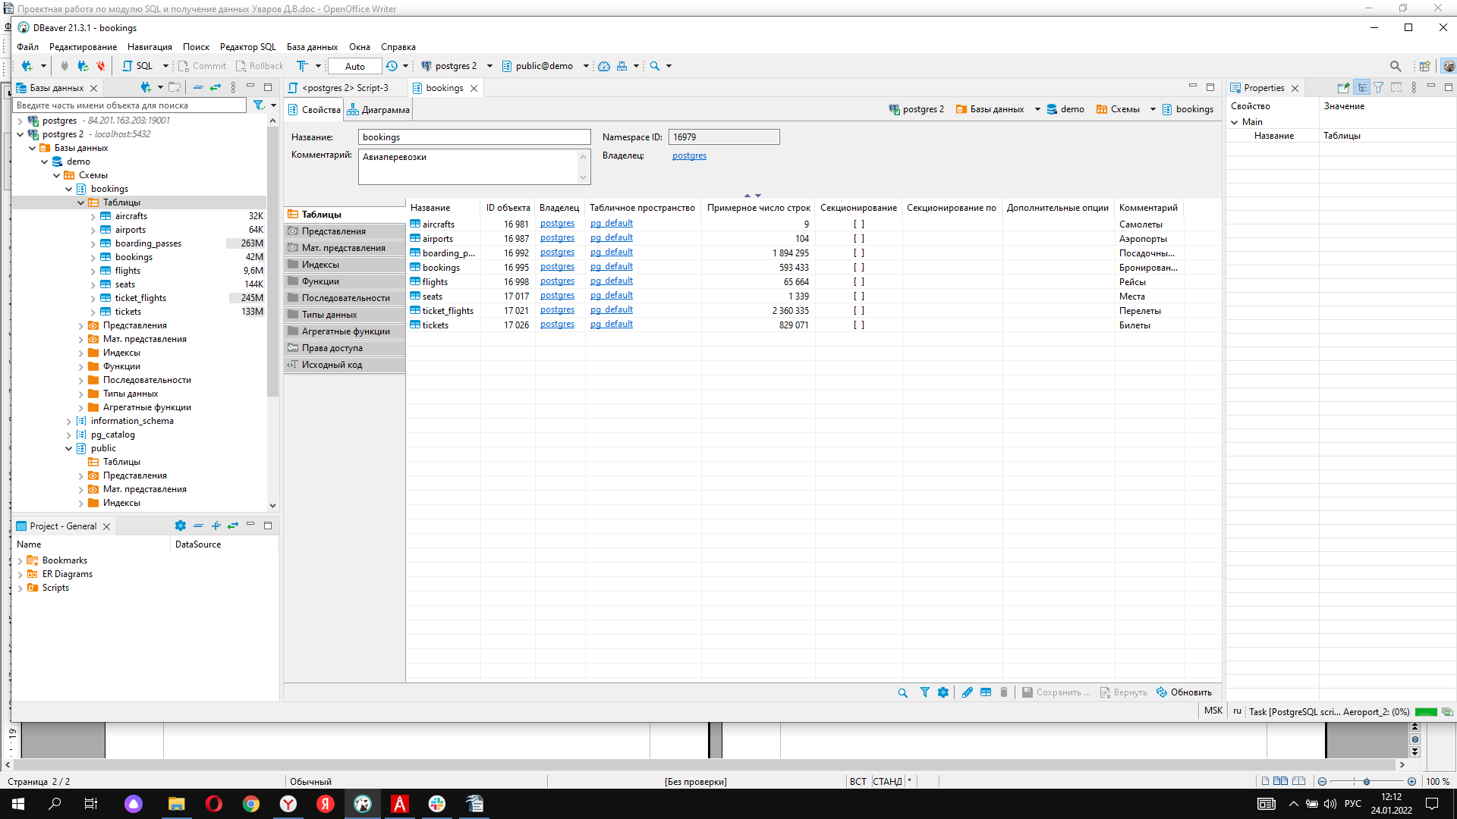
- Скриншот ER-диаграммы из DBeaver`a согласно подключения.
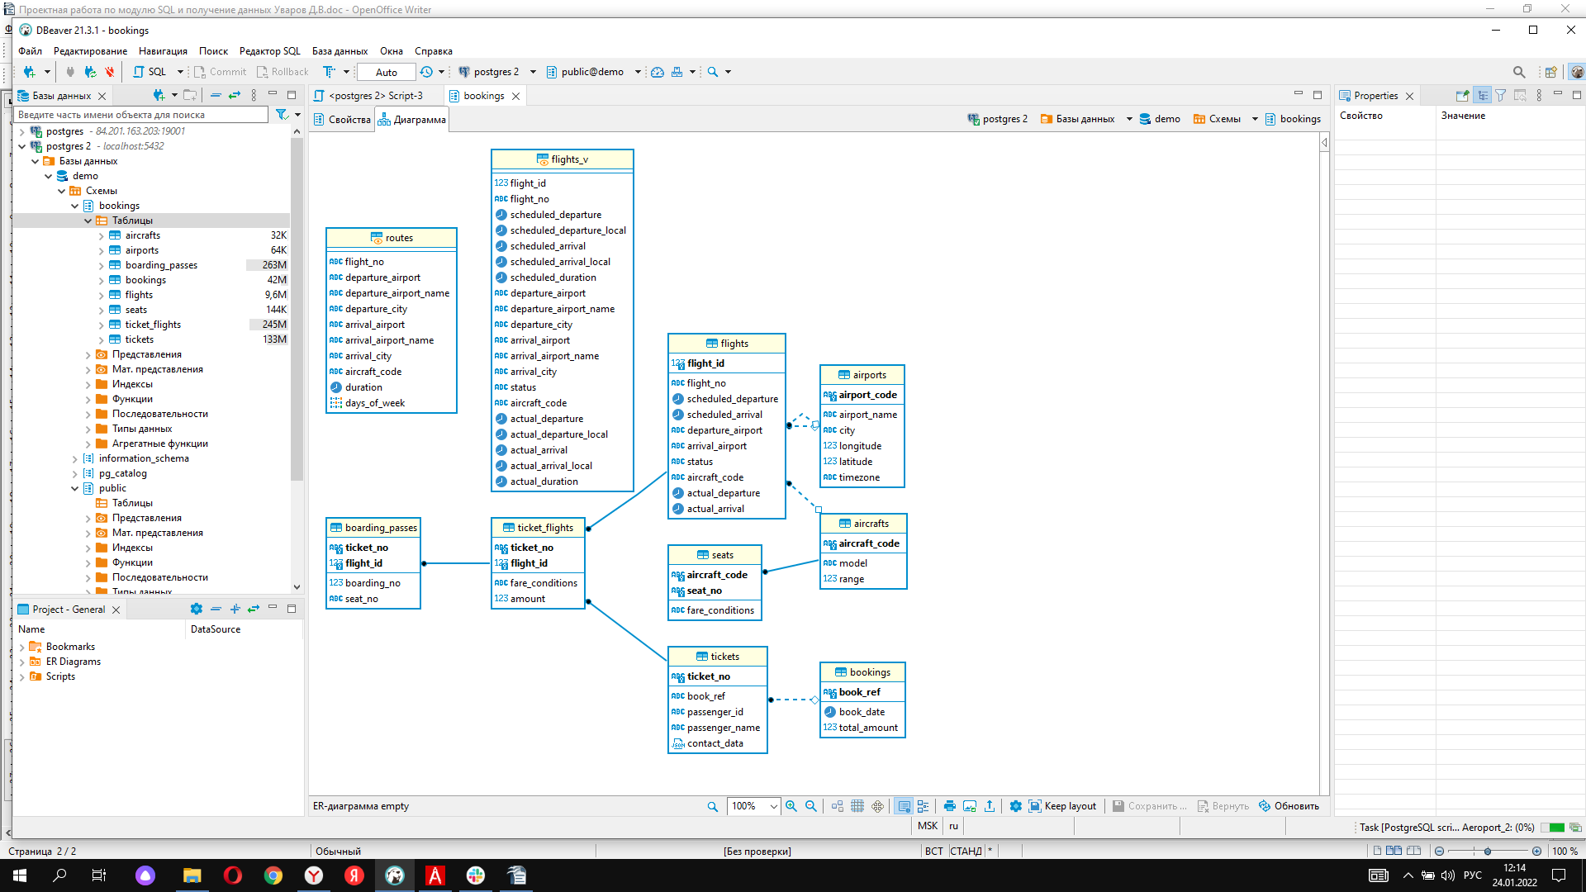

- Краткое описание БД - из каких таблиц и представлений состоит.

Представляем вам демонстрационную базу данных для СУБД PostgreSQL. В этом документе
описана схема данных, состоящая из восьми таблиц и нескольких представлений.

3.1 .Таблица aircrafts
Код воздушного судна (ВС) (aircraft_code)б модель ВС (model), максимальная дальность полета в километрах (range).
3.2. Таблица airports

Код аэропорта (airport_code), имя аэропорта (airport_name), название города (city), указывается широта (longitude), долгота (latitude) и часовой пояс (timezone).

3.3. Таблица boarding_passes

Посадочным талонам присваиваются последовательные номера (boarding_no), в посадочном талоне указывается номер места (seat_no).

3.4. Таблица bookings

Дата брони (book_date, максимум за месяц до рейса), бронирование идентифицируется номером (book_ref, шестизначная комбинация букв и цифр). Поле total_amount хранит общую стоимость включенных в бронирование перелетов всех пассажиров.

3.5. Таблица flights

Номер рейса (flight_no), даты отправления (scheduled_departure) код рейса (flight_id), аэропорты вылета (departure_airport) и прибытия (arrival_airport), запланированные дата и время вылета (scheduled_departure) и прибытия (scheduled_arrival), реальные время вылета (actual_departure) и прибытия (actual_arrival), статус рейса (status) может принимать одно из следующих значений:
• Scheduled, On Time, Delayed, Departed, Arrived, Cancelled

3.6. Таблица seats

Место определяется своим номером (seat_no) и имеет закрепленный за ним класс обслуживания (fare_conditions) — Economy, Comfort или Business.

  - Таблица ticket_flights

Стоимость (amount) и класс обслуживания (fare_conditions).
3.8. Таблица tickets

Билет имеет уникальный номер (ticket_no), состоящий из 13 цифр, билет содержит идентификатор пассажира (passenger_id) — номер документа, удостоверяющего личность, — его фамилию и имя (passenger_name) и контактную информацию (contact_date).

3.9. Представление flights_v

Над таблицей flights создано представление flights_v, содержащее дополнительную
информацию: расшифровку данных об аэропорте вылета (departure_airport, departure_airport_name, departure_city), расшифровку данных об аэропорте прибытия
(arrival_airport, arrival_airport_name, arrival_city), местное время вылета (scheduled_departure_local, actual_departure_local), местное время прибытия
(scheduled_arrival_local, actual_arrival_local), продолжительность полета (scheduled_duration, actual_duration).
3.10. Материализованное представление routes

Таблица рейсов содержит избыточность: из нее можно было бы выделить информацию
о маршруте (номер рейса, аэропорты отправления и назначения), которая не зависит
от конкретных дат рейсов.

- Развернутый анализ БД - описание таблиц, логики, связей и бизнес области (частично можно взять из описания базы данных, оформленной в виде анализа базы данных). Бизнес задачи, которые можно решить, используя БД.
4.1. Описание демонстрационной базы данных
Представляем вам демонстрационную базу данных для СУБД PostgreSQL. В этом документе
описана схема данных, состоящая из восьми таблиц и нескольких представлений.
4.2. Описание схемы
Основной сущностью является бронирование (bookings).
В одно бронирование можно включить несколько пассажиров, каждому из которых
выписывается отдельный билет (tickets). Билет имеет уникальный номер и содержит
информацию о пассажире. Как таковой пассажир не является отдельной сущностью. Как имя,
так и номер документа пассажира могут меняться с течением времени, так что невозможно
однозначно найти все билеты одного человека; для простоты можно считать, что все
пассажиры уникальны.
Билет включает один или несколько перелетов (ticket_flights). Несколько перелетов могут
включаться в билет в случаях, когда нет нет прямого рейса, соединяющего пункты отправления и назначения (полет с пересадками), либо когда билет взят «туда и обратно».
В схеме данных нет жесткого ограничения, но предполагается, что все билеты в одном
бронировании имеют одинаковый набор перелетов. Каждый рейс (flights) следует из одного аэропорта (airports) в другой. Рейсы с одним номером имеют одинаковые пункты вылета и назначения, но будут отличаться датой отправления. При регистрации на рейс пассажиру выдается посадочный талон (boarding_passes), в котором указано место в самолете. Пассажир может зарегистрироваться только на тот рейс, который есть у него в билете. Комбинация рейса и места в самолете должна быть уникальной, чтобы не допустить выдачу двух посадочных талонов на одно место. Количество мест (seats) в самолете и их распределение по классам обслуживания зависит от модели самолета (aircrafts), выполняющего рейс. Предполагается, что каждая модель
самолета имеет только одну компоновку салона. Схема данных не контролирует, что места
в посадочных талонах соответствуют имеющимся в самолете (такая проверка может быть
сделана с использованием табличных триггеров или в приложении).

4.3. Объекты схемы
Список отношений

Имя | Тип | Small | Medium | Big | Описание
-----------------+---------------+--------+--------+--------+-------------------
aircrafts | таблица | 16 kB | 16 kB | 16 kB | Самолеты
airports | таблица | 48 kB | 48 kB | 48 kB | Аэропорты
boarding_passes | таблица | 31 MB | 102 MB | 427 MB | Посадочные талоны
bookings | таблица | 13 MB | 30 MB | 105 MB | Бронирования
flights | таблица | 3 MB | 6 MB | 19 MB | Рейсы
flights_v | представление | 0 kb | 0 kB | 0 kB | Рейсы
routes | мат. предст. | 136 kB | 136 kB | 136 kB | Маршруты
seats | таблица | 88 kB | 88 kB | 88 kB | Места
ticket_flights | таблица | 64 MB | 145 MB | 516 MB | Перелеты
tickets | таблица | 47 MB | 107 MB | 381 MB | Билеты

Таблица aircrafts

Каждая модель воздушного судна идентифицируется своим трехзначным кодом
(aircraft_code). Указывается также название модели (model) и максимальная дальность полета в километрах (range).
Столбец | Тип | Модификаторы | Описание
---------------+---------+--------------+-----------------------------------
aircraft_code | char(3) | NOT NULL | Код самолета, IATA
model | text | NOT NULL | Модель самолета
range | integer | NOT NULL | Максимальная дальность полета, км
Индексы:
PRIMARY KEY, btree (aircraft_code)
Ограничения-проверки:
CHECK (range > 0)
Ссылки извне:
TABLE "flights" FOREIGN KEY (aircraft_code)
REFERENCES aircrafts(aircraft_code)
TABLE "seats" FOREIGN KEY (aircraft_code)
REFERENCES aircrafts(aircraft_code) ON DELETE CASCADE

Таблица airports

Аэропорт идентифицируется трехбуквенным кодом (airport_code) и имеет свое имя
(airport_name).
Для города не предусмотрено отдельной сущности, но название (city) указывается и может
служить для того, чтобы определить аэропорты одного города. Также указывается широта
(longitude), долгота (latitude) и часовой пояс (timezone).
Столбец | Тип | Модификаторы | Описание
--------------+---------+--------------+-------------------------------
airport_code | char(3) | NOT NULL | Код аэропорта
airport_name | text | NOT NULL | Название аэропорта
city | text | NOT NULL | Город
longitude | float | NOT NULL | Координаты аэропорта: долгота
latitude | float | NOT NULL | Координаты аэропорта: широта
timezone | text | NOT NULL | Временная зона аэропорта
Индексы:
PRIMARY KEY, btree (airport_code)
Ссылки извне:
TABLE "flights" FOREIGN KEY (arrival_airport)
REFERENCES airports(airport_code)
TABLE "flights" FOREIGN KEY (departure_airport)
REFERENCES airports(airport_code)

Таблица boarding_passes

При регистрации на рейс, которая возможна за сутки до плановой даты отправления,
пассажиру выдается посадочный талон. Он идентифицируется также, как и перелет —
номером билета и номером рейса.
Посадочным талонам присваиваются последовательные номера (boarding_no) в порядке
регистрации пассажиров на рейс (этот номер будет уникальным только в пределах данного
рейса). В посадочном талоне указывается номер места (seat_no).
Столбец | Тип | Модификаторы | Описание
-------------+------------+--------------+--------------------------
ticket_no | char(13) | NOT NULL | Номер билета
flight_id | integer | NOT NULL | Идентификатор рейса
boarding_no | integer | NOT NULL | Номер посадочного талона
seat_no | varchar(4) | NOT NULL | Номер места
Индексы:
PRIMARY KEY, btree (ticket_no, flight_id)
UNIQUE CONSTRAINT, btree (flight_id, boarding_no)
UNIQUE CONSTRAINT, btree (flight_id, seat_no)
Ограничения внешнего ключа:
FOREIGN KEY (ticket_no, flight_id)
REFERENCES ticket_flights(ticket_no, flight_id)

Таблица bookings
Пассажир заранее (book_date, максимум за месяц до рейса) бронирует билет себе и,
возможно, нескольким другим пассажирам. Бронирование идентифицируется номером
(book_ref, шестизначная комбинация букв и цифр).
Поле total_amount хранит общую стоимость включенных в бронирование перелетов всех
пассажиров.
Столбец | Тип | Модификаторы | Описание
--------------+---------------+--------------+---------------------------
book_ref | char(6) | NOT NULL | Номер бронирования
book_date | timestamptz | NOT NULL | Дата бронирования
total_amount | numeric(10,2) | NOT NULL | Полная сумма бронирования
Индексы:
PRIMARY KEY, btree (book_ref)
Ссылки извне:
TABLE "tickets" FOREIGN KEY (book_ref) REFERENCES bookings(book_ref)

Таблица flights

Естественный ключ таблицы рейсов состоит из двух полей — номера рейса (flight_no) и даты
отправления (scheduled_departure). Чтобы сделать внешние ключи на эту таблицу компактнее,
в качестве первичного используется суррогатный ключ (flight_id).
Рейс всегда соединяет две точки — аэропорты вылета (departure_airport) и прибытия
(arrival_airport). Такое понятие, как «рейс с пересадками» отсутствует: если из одного
аэропорта до другого нет прямого рейса, в билет просто включаются несколько необходимых
рейсов.
У каждого рейса есть запланированные дата и время вылета (scheduled_departure) и прибытия
(scheduled_arrival). Реальные время вылета (actual_departure) и прибытия (actual_arrival)
могут отличаться: обычно не сильно, но иногда и на несколько часов, если рейс задержан.
Статус рейса (status) может принимать одно из следующих значений:
• Scheduled
Рейс доступен для бронирования. Это происходит за месяц до плановой даты вылета;
до этого запись о рейсе не существует в базе данных.
• On Time
Рейс доступен для регистрации (за сутки до плановой даты вылета) и не задержан.
• Delayed
Рейс доступен для регистрации (за сутки до плановой даты вылета), но задержан.
• Departed
Самолет уже вылетел и находится в воздухе.
• Arrived
Самолет прибыл в пункт назначения.
• Cancelled
Рейс отменен.
Столбец | Тип | Модификаторы | Описание
---------------------+-------------+--------------+-----------------------------
flight_id | serial | NOT NULL | Идентификатор рейса
flight_no | char(6) | NOT NULL | Номер рейса
scheduled_departure | timestamptz | NOT NULL | Время вылета по расписанию
scheduled_arrival | timestamptz | NOT NULL | Время прилёта по расписанию
departure_airport | char(3) | NOT NULL | Аэропорт отправления
arrival_airport | char(3) | NOT NULL | Аэропорт прибытия
status | varchar(20) | NOT NULL | Статус рейса
aircraft_code | char(3) | NOT NULL | Код самолета, IATA
actual_departure | timestamptz | | Фактическое время вылета
actual_arrival | timestamptz | | Фактическое время прилёта
Индексы:
PRIMARY KEY, btree (flight_id)
UNIQUE CONSTRAINT, btree (flight_no, scheduled_departure)
Ограничения-проверки:
CHECK (scheduled_arrival > scheduled_departure)
CHECK ((actual_arrival IS NULL)
OR ((actual_departure IS NOT NULL AND actual_arrival IS NOT NULL)
AND (actual_arrival > actual_departure)))
CHECK (status IN ('On Time', 'Delayed', 'Departed',
'Arrived', 'Scheduled', 'Cancelled'))
Ограничения внешнего ключа:
FOREIGN KEY (aircraft_code)
REFERENCES aircrafts(aircraft_code)
FOREIGN KEY (arrival_airport)
REFERENCES airports(airport_code)
FOREIGN KEY (departure_airport)
REFERENCES airports(airport_code)
Ссылки извне:
TABLE "ticket_flights" FOREIGN KEY (flight_id)
REFERENCES flights(flight_id)

Таблица seats

Места определяют схему салона каждой модели. Каждое место определяется своим номером
(seat_no) и имеет закрепленный за ним класс обслуживания (fare_conditions) — Economy,
Comfort или Business.
Столбец | Тип | Модификаторы | Описание
-----------------+-------------+--------------+--------------------
aircraft_code | char(3) | NOT NULL | Код самолета, IATA
seat_no | varchar(4) | NOT NULL | Номер места
fare_conditions | varchar(10) | NOT NULL | Класс обслуживания
Индексы:
PRIMARY KEY, btree (aircraft_code, seat_no)
Ограничения-проверки:
CHECK (fare_conditions IN ('Economy', 'Comfort', 'Business'))
Ограничения внешнего ключа:
FOREIGN KEY (aircraft_code)
REFERENCES aircrafts(aircraft_code) ON DELETE CASCADE

Таблица ticket_flights

Перелет соединяет билет с рейсом и идентифицируется их номерами.
Для каждого перелета указываются его стоимость (amount) и класс обслуживания
(fare_conditions).
Столбец | Тип | Модификаторы | Описание
-----------------+---------------+--------------+---------------------
ticket_no | char(13) | NOT NULL | Номер билета
flight_id | integer | NOT NULL | Идентификатор рейса
fare_conditions | varchar(10) | NOT NULL | Класс обслуживания
amount | numeric(10,2) | NOT NULL | Стоимость перелета
Индексы:
PRIMARY KEY, btree (ticket_no, flight_id)
Ограничения-проверки:
CHECK (amount >= 0)
CHECK (fare_conditions IN ('Economy', 'Comfort', 'Business'))
Ограничения внешнего ключа:
FOREIGN KEY (flight_id) REFERENCES flights(flight_id)
FOREIGN KEY (ticket_no) REFERENCES tickets(ticket_no)
Ссылки извне:
TABLE "boarding_passes" FOREIGN KEY (ticket_no, flight_id)
REFERENCES ticket_flights(ticket_no, flight_id)

Таблица tickets

Билет имеет уникальный номер (ticket_no), состоящий из 13 цифр.
Билет содержит идентификатор пассажира (passenger_id) — номер документа,
удостоверяющего личность, — его фамилию и имя (passenger_name) и контактную
информацию (contact_date).
Ни идентификатор пассажира, ни имя не являются постоянными (можно поменять паспорт,
можно сменить фамилию), поэтому однозначно найти все билеты одного и того же пассажира
невозможно.
Столбец | Тип | Модификаторы | Описание
----------------+-------------+--------------+-----------------------------
ticket_no | char(13) | NOT NULL | Номер билета
book_ref | char(6) | NOT NULL | Номер бронирования
passenger_id | varchar(20) | NOT NULL | Идентификатор пассажира
passenger_name | text | NOT NULL | Имя пассажира
contact_data | jsonb | | Контактные данные пассажира
Индексы:
PRIMARY KEY, btree (ticket_no)
Ограничения внешнего ключа:
FOREIGN KEY (book_ref) REFERENCES bookings(book_ref)
Ссылки извне:
TABLE "ticket_flights" FOREIGN KEY (ticket_no) REFERENCES tickets(ticket_no)

Представление flights_v

Над таблицей flights создано представление flights_v, содержащее дополнительную
информацию:
• расшифровку данных об аэропорте вылета
(departure_airport, departure_airport_name, departure_city),
• расшифровку данных об аэропорте прибытия
(arrival_airport, arrival_airport_name, arrival_city),
• местное время вылета
(scheduled_departure_local, actual_departure_local),
• местное время прибытия
(scheduled_arrival_local, actual_arrival_local),
• продолжительность полета
(scheduled_duration, actual_duration).
Столбец | Тип | Описание
---------------------------+-------------+--------------------------------------
flight_id | integer | Идентификатор рейса
flight_no | char(6) | Номер рейса
scheduled_departure | timestamptz | Время вылета по расписанию
scheduled_departure_local | timestamp | Время вылета по расписанию,
| | местное время в пункте отправления
scheduled_arrival | timestamptz | Время прилёта по расписанию
scheduled_arrival_local | timestamp | Время прилёта по расписанию,
| | местное время в пункте прибытия
scheduled_duration | interval | Планируемая продолжительность полета
departure_airport | char(3) | Код аэропорта отправления
departure_airport_name | text | Название аэропорта отправления
departure_city | text | Город отправления
arrival_airport | char(3) | Код аэропорта прибытия
arrival_airport_name | text | Название аэропорта прибытия
arrival_city | text | Город прибытия
status | varchar(20) | Статус рейса
aircraft_code | char(3) | Код самолета, IATA
actual_departure | timestamptz | Фактическое время вылета
actual_departure_local | timestamp | Фактическое время вылета,
| | местное время в пункте отправления
actual_arrival | timestamptz | Фактическое время прилёта
actual_arrival_local | timestamp | Фактическое время прилёта,
| | местное время в пункте прибытия
actual_duration | interval | Фактическая продолжительность полета

Материализованное представление routes

Таблица рейсов содержит избыточность: из нее можно было бы выделить информацию
о маршруте (номер рейса, аэропорты отправления и назначения), которая не зависит
от конкретных дат рейсов.
Именно такая информация и составляет материализованное представление routes.
Столбец | Тип | Описание
------------------------+-----------+-------------------------------------
flight_no | char(6) | Номер рейса
departure_airport | char(3) | Код аэропорта отправления
departure_airport_name | text | Название аэропорта отправления
departure_city | text | Город отправления
arrival_airport | char(3) | Код аэропорта прибытия
arrival_airport_name | text | Название аэропорта прибытия
arrival_city | text | Город прибытия
aircraft_code | char(3) | Код самолета, IATA
duration | interval | Продолжительность полета
days_of_week | integer[] | Дни недели, когда выполняются рейсы

Функция now

Демонстрационная база содержит временной «срез» данных — так, как будто в некоторый
момент была сделана резервная копия реальной системы. Например, если некоторый рейс
имеет статус Departed, это означает, что в момент резервного копирования самолет вылетел
и находился в воздухе.
Позиция «среза» сохранена в функции bookings.now(). Ей можно пользоваться в запросах
там, где в обычной жизни использовалась бы функция now().
Кроме того, значение этой функции определяет версию демонстрационной базы данных.
Актуальная версия на текущий момент — от 13.10.2016.
Все объекты демонстрационной базы данных находятся в схеме bookings

Бизнес задачи, которые можно решить, используя БД.

- Список SQL запросов из приложения №2 с описанием логики их выполнения.
-- Вопрос 1. В каких городах больше одного аэропорта?

select t.city as "Название города", t.count_airports as "Количество аэропортов"
from (
select city, count(airport_code) over (partition by city) as count_airports -- Считаем в окне количество аэропортов в городе
from airports a
) as t
where t.count_airports > 1 -- условие задания, выводим данные с городами где количество аэропортов больше 1
group by t.city, t.count_airports

-- Вопрос 2. В каких аэропортах есть рейсы, выполняемые самолетом с максимальной дальностью перелета?

select t.airport_name, t.model, t."range" as "Дальность полета", t.max_1 as "Максимальная дальность полета"
from (
select a2.airport_name, a.model, a."range", max (a."range") over () as max_1
from flights f
join aircrafts a on a.aircraft_code = f.aircraft_code
join airports a2 on a2.airport_code = f.departure_airport
) as t
where t."range" = t.max_1 -- условие задания, выводим данные с аэропортами, где есть рейсы с максимальной дальностью полета
group by t.airport_name, t."range", t.model, t.max_1

-- Вопрос 3. Вывести 10 рейсов с максимальным временем задержки вылета. - Оператор LIMIT

select
flight_id,
scheduled_departure as "Планируемое время вылета",
actual_departure as "Реальное время вылета",
(actual_departure - scheduled_departure) as "Время задержки вылета"
from flights f
where actual_departure is not null
order by (actual_departure - scheduled_departure) desc
limit 10

--Вопрос 4. Были ли брони, по которым не были получены посадочные талоны? - Верный тип JOIN

select distinct t.book_ref, bp.boarding_no
from boarding_passes bp
right join tickets t on t.ticket_no = bp.ticket_no
where bp.boarding_no is null

--- Вопрос 5. Найдите количество свободных мест для каждого рейса, их % отношение к общему количеству мест в самолете.
--Добавьте столбец с накопительным итогом - суммарное накопление количества вывезенных пассажиров из каждого аэропорта на каждый день.
--Т.е. в этом столбце должна отражаться накопительная сумма - сколько человек уже вылетело из данного аэропорта на этом или более ранних
--рейсах в течении дня.
--- Оконная функция
-- Подзапросы или/и cte

with d as (
select
s.aircraft_code as a_code,
count(s.seat_no) over (partition by s.aircraft_code ) as total_count_seats
from seats s
), d2 as(
select
bp.flight_id,
count(bp.seat_no) over (partition by bp.flight_id ) as count_seats
from boarding_passes bp
)
select f.flight_id, round((d2.count_seats::float / d.total_count_seats::float) * 100) as percent
from flights f
join d on d.a_code = f.aircraft_code
join d2 on d2.flight_id = f.flight_id
group by f.flight_id, d.total_count_seats, d2.count_seats

--- Вопрос 6. Найдите процентное соотношение перелетов по типам самолетов от общего количества. Подзапрос или окно
-- Оператор ROUND

select
t.aircraft_code,
t.count_flights, t.total_c_fli,
round(CAST(t.count_flights as FLOAT) / CAST(t.total_c_fli as FLOAT)*100) as percent
from (
select
count(flight_id) over() as total_c_fli, aircraft_code,
count(flight_id) over (partition by aircraft_code) as count_flights
from flights f
group by f.aircraft_code, flight_id
) as t
group by t.aircraft_code, t.count_flights, t.total_c_fli

---Вопрос 7. Были ли города, в которые можно добраться бизнес - классом дешевле, чем эконом-классом в рамках перелета? CTE

with d as (
select
tf.flight_id,
tf.amount as t_am_economy
from ticket_flights tf
where tf.fare_conditions = 'Economy'
group by tf.flight_id, tf.amount
), d2 as (
select
tf.flight_id,
tf.amount as t_am_business
from ticket_flights tf
where tf.fare_conditions = 'Business'
group by tf.flight_id, tf.amount
)
select
distinct (a.city) as "Город куда лететь бизнес классом дешевле эконома"
from flights f
join airports a on a.airport_code = f.arrival_airport
join d on d.flight_id = f.flight_id
join d2 on d2.flight_id = f.flight_id
where (d.t_am_economy-d2.t_am_business) > 0

--- Вопрос 8. Между какими городами нет прямых рейсов? - Декартово произведение в предложении FROM
-- Самостоятельно созданные представления (если облачное подключение, то без представления)
-- Оператор EXCEPT

create view task_1 as
with d as
(select a.airport_code as departure_airport, a2.airport_code as arrival_airport
from airports a
cross join airports a2
where a.airport_code != a2.airport_code
except
select departure_airport, arrival_airport
from flights)
select a.city as "Город вылета", a2.city as "Город прилёта"
from d
join airports a on a.airport_code = d.departure_airport
join airports a2 on a2.airport_code = d.arrival_airport

--- Вопрос 9. Вычислите расстояние между аэропортами, связанными прямыми рейсами, сравните с допустимой максимальной дальностью перелетов в самолетах, обслуживающих эти рейсы *
-- - Оператор RADIANS или использование sind/cosd - CASE d = arccos {sin(latitude_a)·sin(latitude_b) + cos(latitude_a)·cos(latitude_b)·cos(longitude_a - longitude_b)}, где latitude_a и latitude_b — широты, longitude_a, longitude_b — долготы данных пунктов, d — расстояние между пунктами измеряется в радианах длиной дуги большого круга земного шара.
--Расстояние между пунктами, измеряемое в километрах, определяется по формуле:
--L = d·R, где R = 6371 км — средний радиус земного шара.

select
concat(a.city, '_', f.departure_airport,' - ', a2.city, '_', f.arrival_airport) as "Маршрут",
round(radians(acosd(sind(a.latitude) * sind(a2.latitude) + cosd(a.latitude) * cosd(a2.latitude) * cosd(a.longitude - a2.longitude))) * 6371) as calc_range,
a3."range",
case
when (radians(acosd(sind(a.latitude) * sind(a2.latitude) + cosd(a.latitude) * cosd(a2.latitude) * cosd(a.longitude - a2.longitude))) * 6371) < a3."range"
then 'Перелет возможен'
else 'Перелет не возможен'
end as status
from flights f
join airports a on a.airport_code = f.departure_airport
join airports a2 on a2.airport_code = f.arrival_airport
join aircrafts a3 on a3.aircraft_code = f.aircraft_code
group by concat(a.city, '_', f.departure_airport,' - ', a2.city, '_', f.arrival_airport),
a.airport_code,
a2.airport_code,
a3.aircraft_code,
f.departure_airport,
f.arrival_airport

